沈阳机床股份有限公司董事会
关于公司本次重组履行法定程序的完备性、合规性及提交法律文件的有效性的说明
沈阳机床股份有限公司（以下简称“公司”、“上市公司”）拟发行股份购买通用技术集团沈阳机床有限责任公司（以下简称为“通用沈机集团”）持有的沈阳机床中捷友谊厂有限公司100%股权、沈阳中捷航空航天机床有限公司100%股权和通用技术集团机床有限公司（以下简称为“通用机床”）持有的天津市天锻压力机有限公司78.45%股权并同步募集配套资金（以下简称“本次重组”、“本次交易”）。
根据《中华人民共和国公司法》《中华人民共和国证券法》《上市公司重大资产重组管理办法》《上市公司监管指引第 9 号——上市公司筹划和实施重大资产重组的监管要求》《上市公司信息披露管理办法》《深圳证券交易所股票上市规则》《公开发行证券的公司信息披露内容与格式准则第 26 号——上市公司重大资产重组》等相关法律、法规及规范性文件的要求，公司董事会对于本次交易履行法定程序的完备性、合规性及提交的法律文件的有效性进行了认真审核，特此说明如下：
一、关于本次交易履行法定程序完备性、合规性的说明
1. 公司对本次交易方案进行了充分论证，并与本次交易的各中介机构采取了必要且充分的保密措施，限定相关敏感信息的知悉范围。
2. 公司对本次交易涉及的内幕信息知情人进行了登记，并将内幕信息情人名单向深圳证券交易所进行上报。
3. 公司按照相关法律、法规、规范性文件的要求编制了《沈阳机床股份有限公司发行股份购买资产并募集配套资金暨关联交易预案》及本次重组需要提交的其他法律文件。
4. 2023年10月19日，公司召开第十届董事会第三次会议，审议通过本次重组相关议案，独立董事就本次重组发表了事前认可意见和独立意见。同日，公司与本次发行股份购买资产的交易对方签订了附生效条件的发行股份购买资产协议。
5.公司分别于2023年11月18日、2023年12月16日、2024年1月13日、2024年2月8日、2024年3月7日披露了《沈阳机床股份有限公司重大资产重组进展公告》。
6.公司已按照上市公司重大资产重组相关法律、法规、规范性文件的要求编制了《沈阳机床股份有限公司发行股份购买资产并募集配套资金关联交易报告书（草案》。公司聘请的独立财务顾问、律师、审计机构和评估机构亦分别出具了相关文件。
7. 2024年4月1日，公司召开第十届董事会第六次会议，审议通过了《关于<沈阳机床股份有限公司发行股份购买资产并募集配套资金关联交易报告书（草案）>及其摘要的议案》等与本次交易相关的议案，上述议案在提交董事会审议之前已经公司独立董事专门会议审议通过；2024年4月1日，公司与各交易对方签署了《发行股份购买资产协议之补充协议》及《业绩补偿协议》。
公司已按照《中华人民共和国公司法》《中华人民共和国证券法》《上市公司重大资产重组管理办法》《上市公司信息披露管理办法》等相关法律、法规、规范性文件及公司章程的规定，就本次重组相关事项，履行了现阶段必需的法定程序，该等法定程序完整、合法、有效。
二、关于提交法律文件有效性的说明
根据《上市公司重大资产重组管理办法》《公开发行证券的公司信息披露内容与格式准则第26号——上市公司重大资产重组》等规定，公司董事、监事和高级管理人员保证本次重组的信息披露和申请文件不存在虚假记载、误导性陈述或者重大遗漏；如本次重组因涉嫌所提供或者披露的信息存在虚假记载、误导性陈述或者重大遗漏，被司法机关立案侦查或者被中国证监会立案调查的，在案件调查结论明确之前，将暂停转让其在上市公司拥有权益的股份。
综上，公司董事会认为，本次重组履行的法定程序完整，符合相关法律法规、规范性文件及公司章程的规定，本次重组向深圳证券交易所提交的法律文件合法有效。

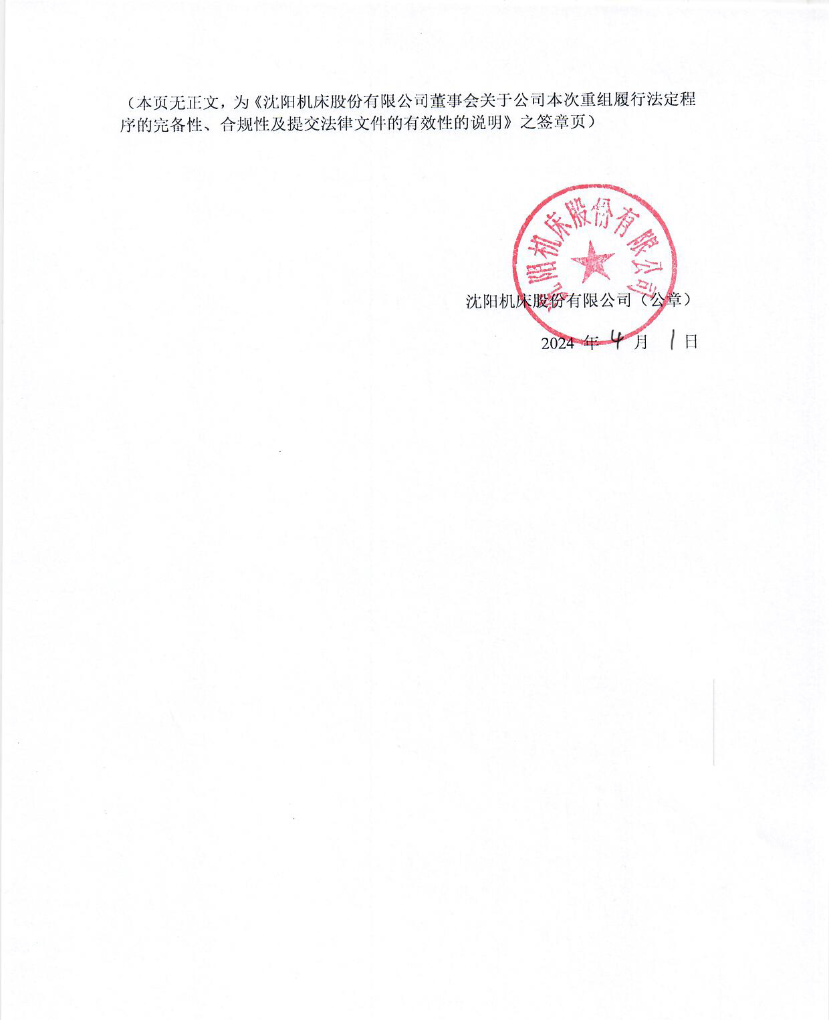

沈阳机床股份有限公司董事会
2024年【】月【】日

